март 2021 ГОДА
В марте 2021 года мониторинг атмосферного воздуха осуществлялся Учреждением на базе четырех стационарных постов контроля загрязнения атмосферного воздуха (ПКЗ).

Состояние атмосферного воздуха на территории муниципального образования город Краснодар по данным ПКЗ-1, ПКЗ-2, ПКЗ-3, ПКЗ-4
Концентрации загрязняющих веществ по данным ПКЗ-1, ПКЗ-2, ПКЗ-3, ПКЗ-4 за март 2021 года представлены в таблицах № 1, 2, 3, 4.
Таблица № 1. Средние концентрации загрязняющих веществ согласно данным ПКЗ-1
Вещество | СHx | CH₄ | HCH | CO | H₂S | NH₃ | NO | NO₂ | SO₂ | Пыль | Бензол | Толуол | Этилбензол | М,п-ксилол | О-ксилол | Фенол | Хлорбензол | Стирол
Средняя концентрация, мг/м³ | - | - | - | 0,4 | - | - | - | - | - | 0,012 | 0,000 | 0,010 | 0,0002 | - | 0,001 | 0,0000 | 0,000 | -
ПДКс.с., мг/м³ | - | - | - | 3 | - | 0,04 | 0,06 | 0,04 | 0,05 | 0,15 | 0,1 | - | - | 0,04 | - | 0,006 | - | 0,002

Таблица № 2. Средние концентрации загрязняющих веществ согласно данным ПКЗ-2
Вещество | СHx | CH₄ | HCH | CO | H₂S | NH₃ | NO | NO₂ | SO₂ | Пыль
Средняя концентрация, мг/м³ | 1,4 | 0,0 | 1,4 | 0,1 | - | - | - | - | - | 0,001
ПДКс.с., мг/м³ | - | - | - | 3 | - | 0,04 | 0,06 | 0,04 | 0,05 | 0,15

Таблица № 3. Средние концентрации загрязняющих веществ согласно данным ПКЗ-3
Вещество | CO | H2S | NH3 | NO | NO₂ | SO₂ | Пыль | Формальдегид | Бензол | Толуол | Этилбензол | М,п-ксилол | О-ксилол | Фенол
Средняя концентрация, мг/м3 | 0,0 | - | - | - | - | - | 0,013 | - | - | - | - | - | - | -
ПДК_{с.с.}, ОБУВ | 3 | - | 0,04 | 0,06 | 0,04 | 0,05 | 0,15 | 0,010 | 0,1 | - | - | 0,04 | - | 0,003

Таблица № 4. Средние концентрации загрязняющих веществ согласно данным ПКЗ-4
Вещество | SO2 | CH₄ | HCH | CO | H₂S | NH₃ | NO | СНх | NO₂ | СН4 | Пыль
Средняя концентрация, мг/м3 | - | 1,2 | 0,7 | 0,1 | - | - | - | 1,9 | - | - | -
ПДКс.с., мг/м³ | - | - | - | 3 | - | 0,04 | 0,06 | - | 0,04 | 0,05 | 0,15
*- оборудование находится на плановой поверке (ремонте)

Информация о зафиксированных среднесуточных концентрациях загрязняющих веществ в атмосферном воздухе по данным ПКЗ-1, ПКЗ-2, ПКЗ-3, ПКЗ-4 за март 2021 г. представлена на рисунке 1, 2, 3, 4.
Рисунок 1 График среднесуточных значений концентраций загрязняющих веществ в атмосферном воздухе к ПДК_{с.с}. в период с 01.03.2021 г. по 31.03.2021 г. ПКЗ-1

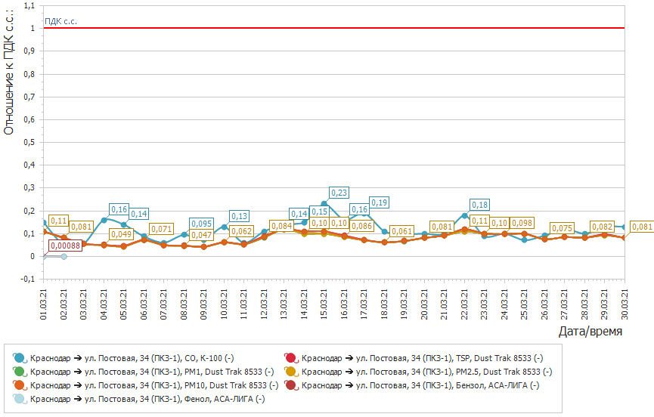

Рисунок 2 График среднесуточных значений концентраций загрязняющих веществ в атмосферном воздухе к ПДК_{с.с.} в период с 01.03.2021 г. по 31.03.2021 г. ПКЗ-2
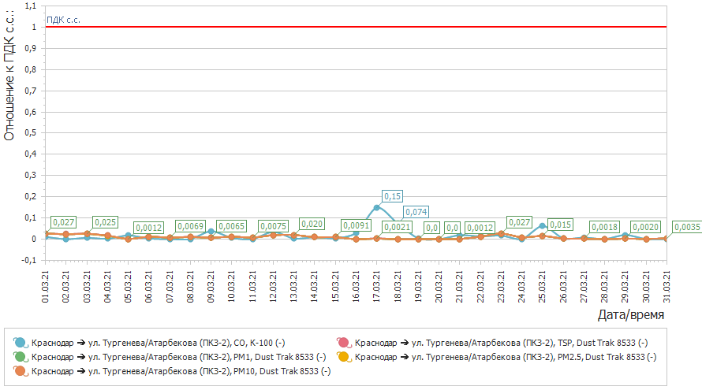

Рисунок 3 График среднесуточных значений концентраций загрязняющих веществ в атмосферном воздухе к ПДК_{с.с.} в период с 01.03.2021 г. по 31.03.2021 г. ПКЗ-3
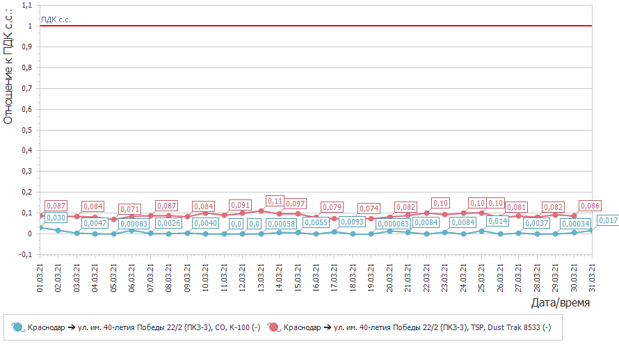

Рисунок 4 График среднесуточных значений концентраций загрязняющих веществ в атмосферном воздухе к ПДК_{с.с.} в период с 01.03.2021 г. по 31.03.2021 г. ПКЗ-4
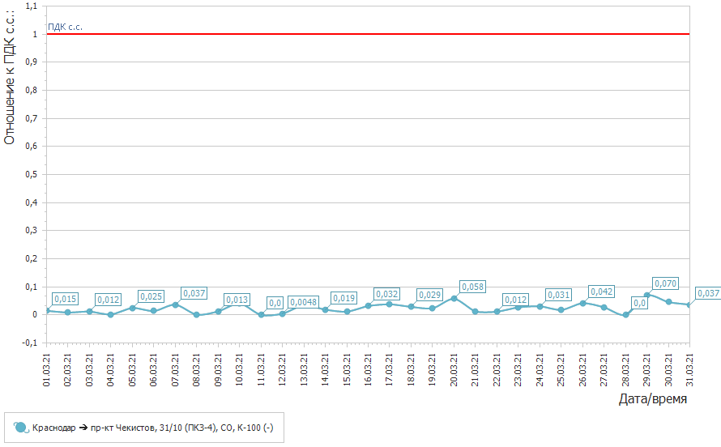
Средний уровень показателя гамма-фона за рассматриваемый период составил: ПКЗ-1 – 9,3 мкР/час,
ПКЗ-2 – 10,9мкР/час, ПКЗ-3 – 9,9, ПКЗ-4 – 6,2 мкР/час.

Директор учреждения Е.А.Вечёрка

В.В.Прозорова
Н.Г.Зенченко

2557094

